Государственное бюджетное дошкольное образовательное учреждение детский сад № 29 комбинированного вида Василеостровского района Санкт-Петербурга

Авторский сценарий ко дню рождения Санкт-Петербурга
«Этот город самый лучший…»
Возраст: 6-7 лет

Авторы: Новоевская Н.Н., Песчаникова Н.В., Макарова Н.А.

Цель: формирование и развитие эмоциональной отзывчивости, творческих способностей, интереса к истории и традициям родного города посредством интеграции разных видов художественно - эстетической деятельности: музыкальной, танцевальной, театрально-игровой.
Задачи
Образовательные:
Побуждать желание самостоятельно находить выразительные движения для раскрытия характера героев;
Закреплять умение брать на себя различные роли в соответствии с сюжетом художественного произведения, использовать атрибуты, костюмы;
Способствовать формированию двигательных навыков, ориентированию в пространстве, способности отображать характер персонажа.
Развивающие:
Создать условия для раскрытия творческих способностей, личных качеств.
Развитие у дошкольников чувства патриотизма и интереса к истории и традициям родного города.
Воспитательные:
Воспитывать умение работать в коллективе, ответственность, прививать навыки культуры общения.
Вызвать эмоциональный отклик при восприятии музыкального и литературного материала.
Обогащать музыкальные впечатления.
Предварительная работа:
- Чтение художественной литературы о Санкт-Петербурге;
- Рассматривание иллюстраций и фотографий;
- Изготовление атрибутов и декораций, костюмов;
- Разучивание танцевальных композиций;
- Разучивание стихов;
- Подбор музыкального репертуара.
Атрибуты и декорации: молоты, постаменты, корабль, футбольная атрибутика, окно, платки ручной работы с видами Санкт-Петербурга.
Действующие лица: Петр I
Послы Испании, Англии, Греции, Бразилии
Строители
Фрейлины
Статуи Летнего сада
Моряки
Коты
Футболисты

Ход мероприятия
Звучат фанфары, входит Петр I
Пётр:
Здесь, возле моря Балтийского
На Неве, у залива Финского -
Город построю!
И весь мир будет дивиться
Новой российской столицей!

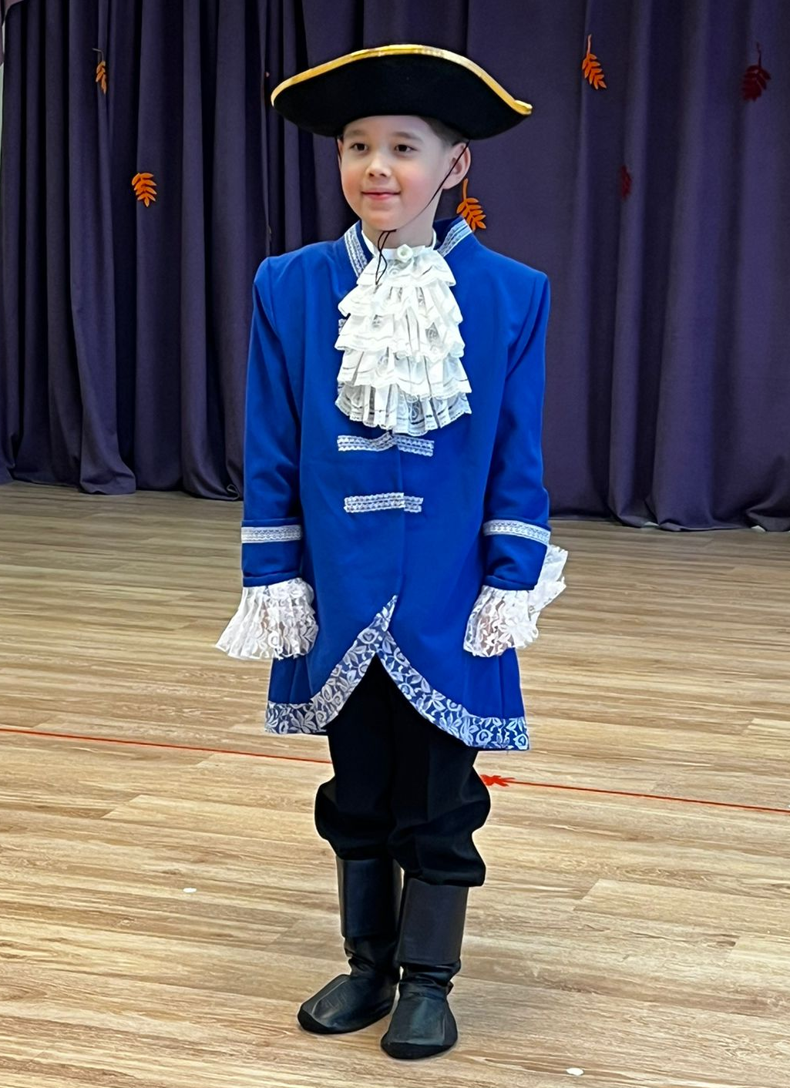

Входят строители:
1. Государь Пётр всё тут повелел устроить –
Крепость, дворец да мосты над Невой построить!
2. Да, придётся немало потрудиться,
Чтоб стал этот город Северною столицей!
3. А мы дела наши крестьянские отложим -
Да царю Петру со строительством поможем!
4. Значит, так тому и быть, братцы -
Дел много! Пора за работу браться!
Танцевальная композиция «Строительство города»

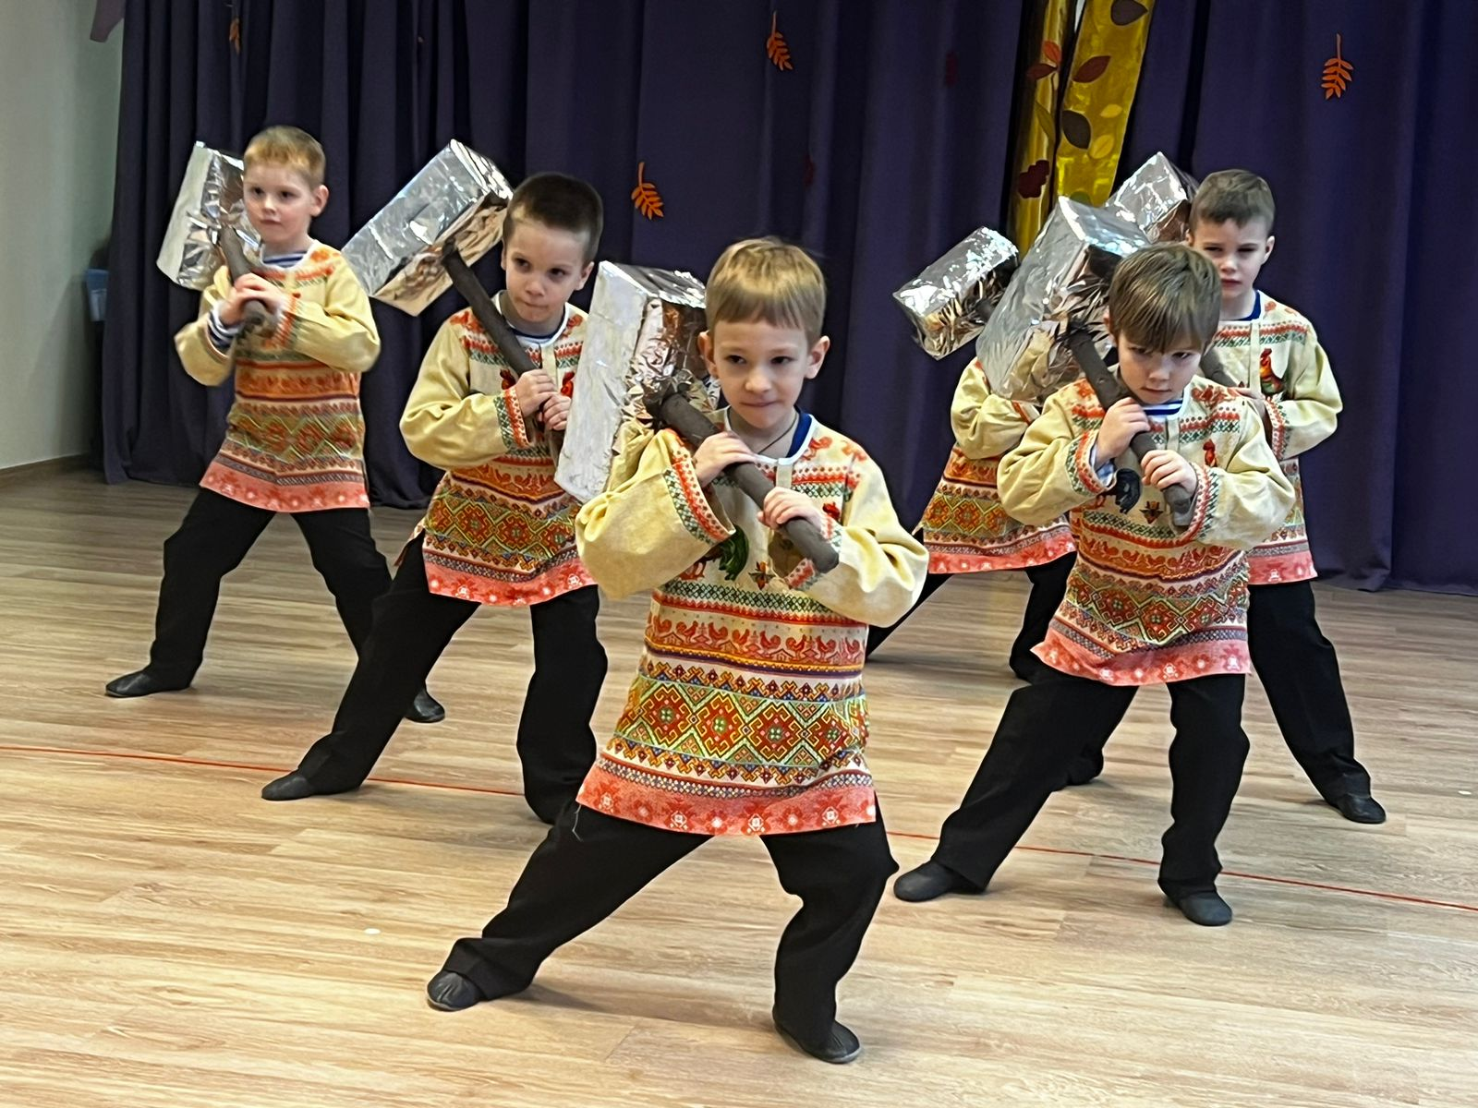

Танцевальная композиция «Санкт-Петербург»
( «Белая птица» муз. О. Кваша)

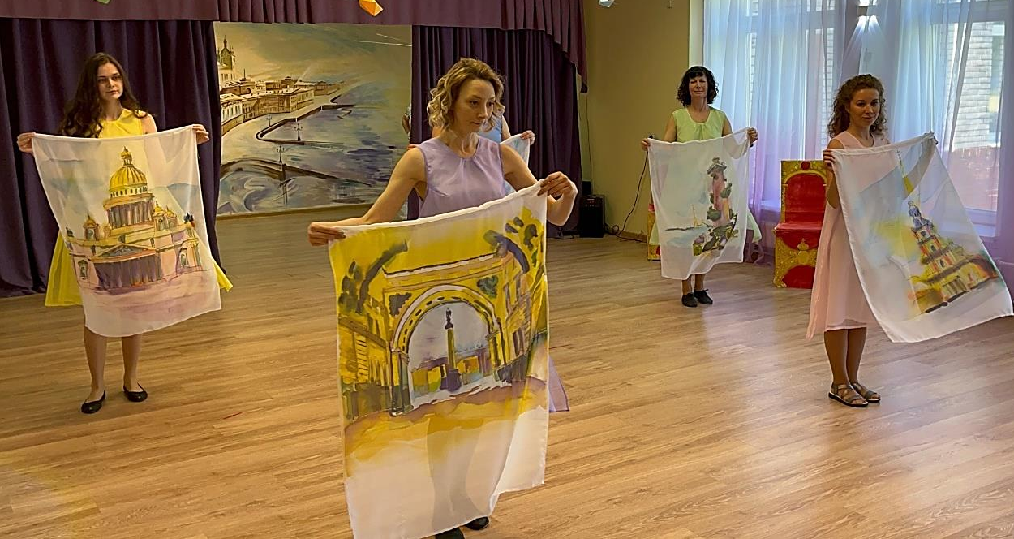

1. Давно ли были тут болота,
Непроходимый лес стоял…
Но постарался царь наш Пётр
И город чудный здесь создал!
2. Названье городу родному
Будет дано совсем не вдруг,
И в честь того, кто начал строить
Отныне здесь - Санкт-Петербург!
3. Здесь ангел - над Невой и морем
На Петропавловском соборе!
4. И воплощение мечты -
Все петербургские мосты!
5. На Исаакиевском соборе -
Красивый купол с небом вровень!
6. Здесь Медный всадник, Эрмитаж –
Да! Самый лучший город наш!

Звучат фанфары, входит Петр I
Пётр:
А ещё, на радость людям
Дружить с соседями мы будем!
Ведь я мечтал давным-давно
В Европу прорубить окно!
Петр «открывает окно в Европу»
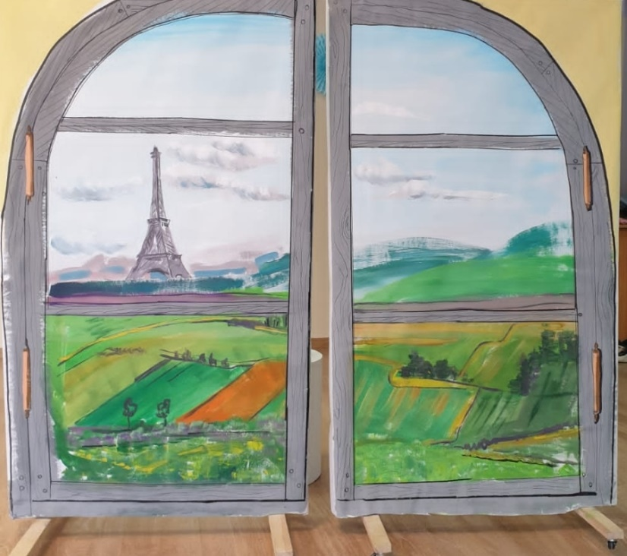

Входят заморские послы
(Увертюра (Часть 1 Знакомство) Владимир Дашкевич)

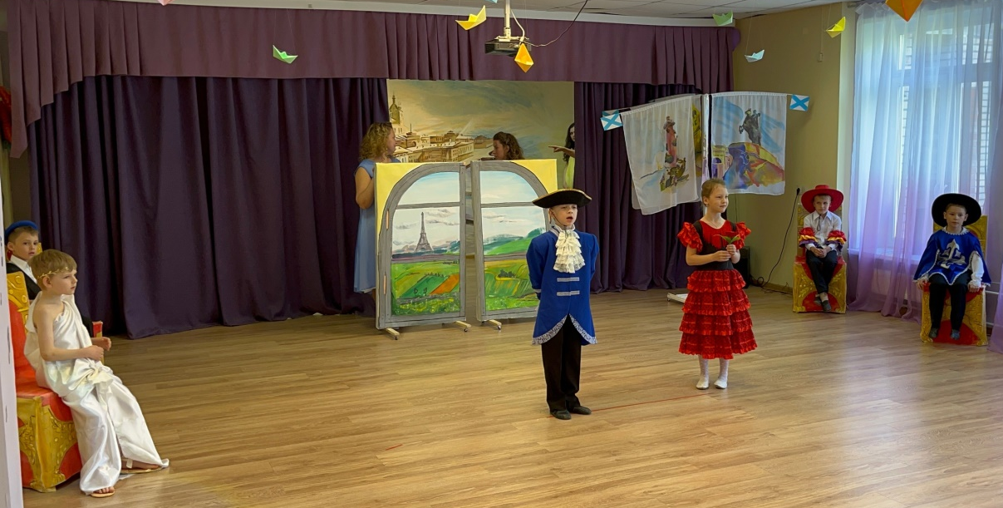

Послы заморские:
Мы съехались со всей Европы,
Приветствуем тебя, царь Пётр!
Пётр:
Любуйтесь, гости - город мой
Стоит отныне над Невой!
Испанский посол:
Не представляю, как тут жить!
В болоте?! Комаров кормить?!!!
У нас, в Испании, тепло -
У нас и море есть, и флот!
Пётр:
Чуть подожди - наш, русский флот
Ещё к вам в гости приплывёт!
И Петербург способен биться
За звание морской столицы!
Танцевальная композиция «В добрый путь»
(Тема мечты (Из к/ф "Полет с космонавтом") Алексей Рыбников)
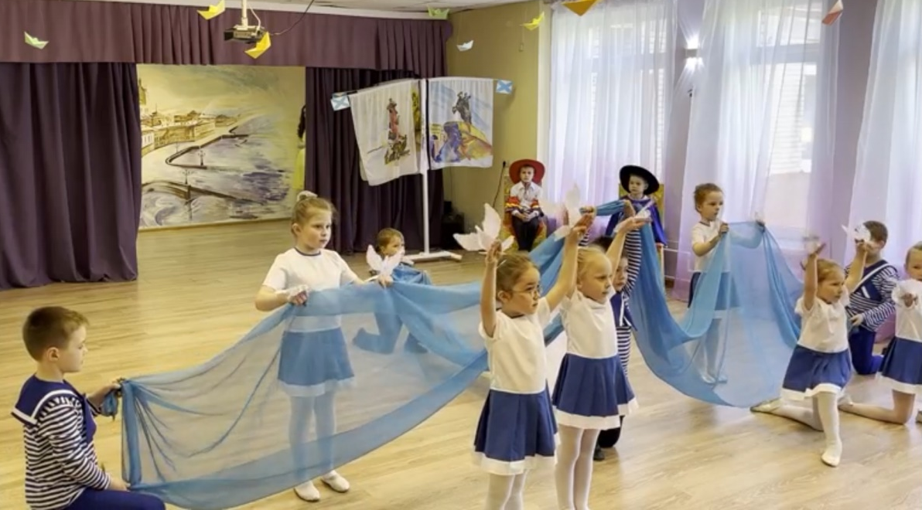
Пётр:
К нам будут гости приплывать
И в Летний сад ходить гулять!
Посол Греции:
И что покажете вы там
Всем приезжающим гостям?
Вот Греция!
Здесь мифы и легенды
Передают из поколения в поколенье!
Пётр:
Что ж, заходите в Летний сад!
Вас пригласить туда я рад!
Богиням вашим и богам
Поставим статуи мы там!
Танцевальная композиция «Летний сад»
(A comme amour (L for Love) Alaa Ahmed)

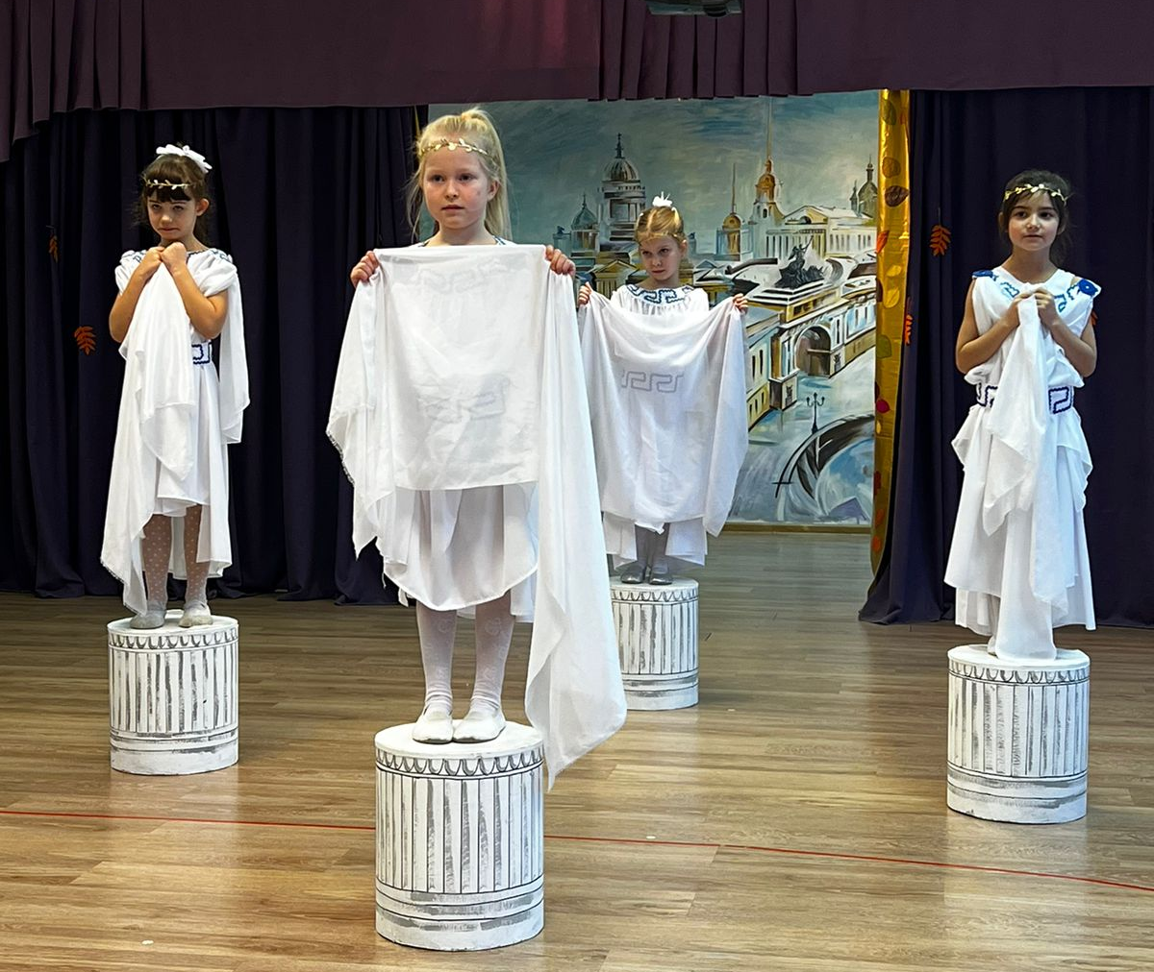

Посол Франции:
Я к вам приехал из Парижа –
Флот, Летний сад – всё это вижу…
У нас – музеи и поэты,
Что ты мне скажешь Пётр, на это?
Пётр:
Музеи? Разных, сколько нужно!
Поэты?
Александр Пушкин!
«У Лукоморья дуб зелёный,
Златая цепь на дубе том,
И днём, и ночью кот учёный
Всё ходит по цепи кругом…»
И станет после этих слов
Санкт-Петербург столицею котов!
Танцевальная композиция «Питерские коты»
(«Питерские коты» муз. и сл. М. Леонидов.)
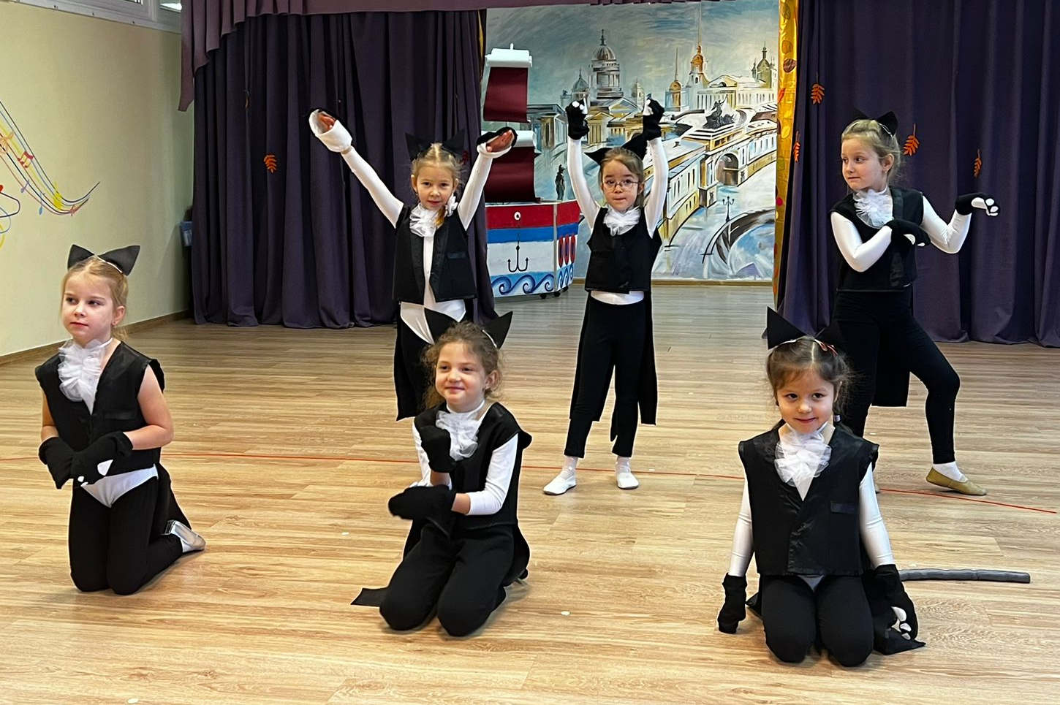

Посол Англии:
Один вопрос хотел бы я задать –
Умеете ли вы в футбол играть?
И сможете ль когда равных с нами
Управиться с футбольными мячами?
Пётр:
Когда-нибудь мы будем знамениты,
Гордиться будем питерским «Зенитом»,
И вас, изобретателей футбола,
Мы обыграем очень-очень скоро!

Танцевальная композиция «Зенит-чемпион»
(«Про Зенит» гр. «Евро»)

Посол Бразилии:
Я тут на вашем балу побывал –
У нас интересней!
У нас – карнавал!
Танцы, салюты, феерия –
Может ли быть веселее?
Пётр:
Карнавал, салюты – тоже мне, чудеса –
А у нас будут «Алые паруса»!
И нигде в мире такой традиции не будет,
Кто это увидит – тот вряд ли забудет!
Танцевальная композиция «Алые паруса»
(«На крыльях алых парусов» муз. А.Богословский)
Пётр:
Если веру иметь и желание аргументом главным –
Станет и на болоте город красивым самым!
А коли люди живут в нём толковые и деловые –
Суждено стать городу самым лучшим в мире!!!

Финал «Мой Петербург»
(«Мой Петербург» муз. Я. Дубравин)

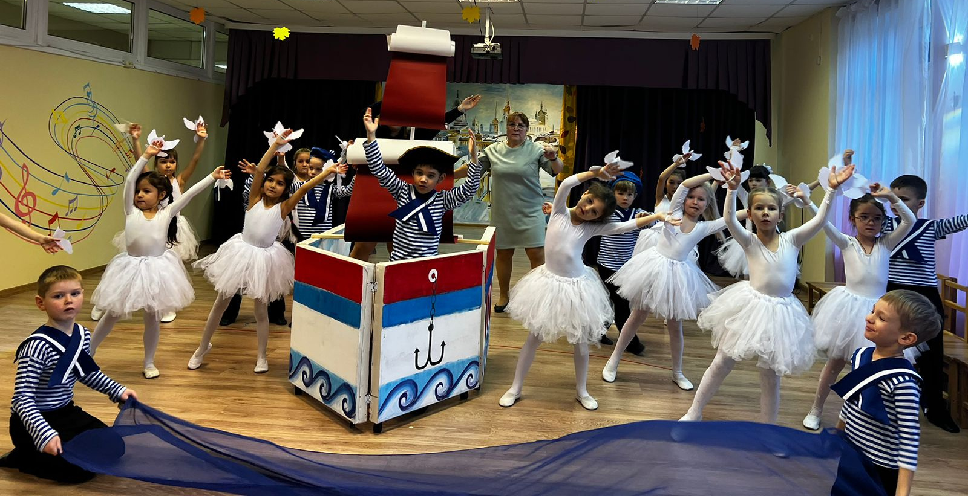

Выход детей на поклон.

